Школа чародейства и волшебства «Седьмое небо»
(представление домашних исследований)
Я ученица 7 класса. Во время каникул я провела исследования в домашних условиях по модулю STA –студии «Мыльная опера» и представила свои работы в классе.
От подруги я узнала про опыт «рисование на молоке». Она сказала, что во время занятия со STA-студией в домашних условиях у неё получились красивые узоры, как настоящие картины. Искусство – это прекрасно. Я люблю рисовать с детства, а мама собирает все мои рисунки до сих пор. В её коллекции есть рисунки карандашами, мелками, красками, и даже овощами и фруктами. Но вот, что можно рисовать на жидкости, такого я ещё не слышала. И я решила поучаствовать в STA-эксперименте в домашних условиях.
Работу я начала с составом молоко+фейри+акварель. Цвета получались нежные, а узоры красочные и непредсказуемые. Состав молоко+фейри+гуашь был намного ярче. Краска как будто начала танцевать на молоке. Это было завораживающе.
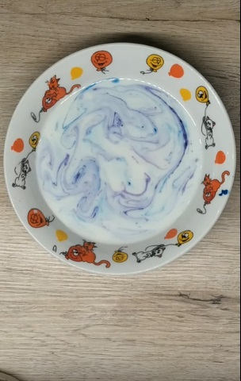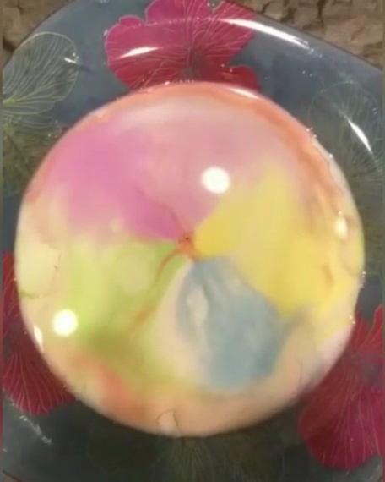
Мне очень понравилось работать с модулем STA-студии. Эксперимент получился красочным и забавным.
Стремись и меняйся вместе с нами!

Ссылка на мероприятие
https://youtu.be/2k9TFoUn4po

